Проверочная работа по музыке для 4 класса
Блок А
Используя текст и рисунки ответь на вопросы. Выбери правильный ответ.
Свой ответ вставь в таблицу ответов.
А 1. В тексте 5 абзацев. В каком абзаце рассказывается о количестве музыкантов в оркестре?
1) в первом
2) во втором
3) в третьем
4) в четвертом
А 2. Чем играем на струнно-смычковых инструментах?
1) палочкой
2) щипком
3) смычком
4) медиатром
А 3. Сколько струн имеют струнно-смычковые инструменты?
1) | 3 | 2) | 6 | 3) | 4 | 4) | 7
А 4. Какой инструмент издает звук похожий на человеческий голос?
1) флейта
2) скрипка
3) труба
4) барабан
А 5. В какую группу входит самое большое количество инструментов?
1) деревянно-духовые
2) ударные
3) струнно-смычковые
4) медно-духовые
А 6. Сколько инструментов входит в деревянно-духовую группу?
1) | 5 | 2) | 4 | 3) | 6 | 4) | 3
А 7. Сколько инструментов входит в состав симфонического оркестра?
1) | 10 | 2) | 50 | 3) | 100 | 4) | 100

А 8. Какая группа является фундаментом оркестра?
1) деревянно-духовые
2) ударные
3) струнно-смычковые
4) медно-духовые
А 9. Кто управляет оркестром?
1) дирижер
2) скрипач
3) пианист
4) трубач
А 10. Какая группа напоминает нам о военных сигналах и о походных маршах?
1) деревянно-духовые
2) ударные
3) струнно-смычковые
4) медно-духовые
А 11. Соотнесите названия групп симфонического оркестра и музыкальных инструментов
1) | флейта |  | а) | струнно- смычковые
2) | скрипка |  | б) | деревянно- духовые
3) | труба |  | в) | ударные
4) | барабан |  | г) | медно-духовые
А 12. В состав струнного квартета не входит…
1) флейта
2) виолончель
3) скрипка
4) альт
А 13. Звук, какого инструмента напоминает голос пастушьего рожка.
1) труба
2) валторна
3) флейта
4) гобой
А 14. Инструменты, внешне напоминающие медные котлы, верх которых затянут кожей –
1) | барабан | 2) | там-там | 3) | литавры | 4) | бубен

А 15. Какая группа инструментов делится на две подгруппы?
1) деревянно-духовые
2) ударные
3) струнно-смычковые
4) медно-духовые
А 16. К какой группе инструментов относятся литавры?
1) деревянно-духовые
2) ударные
3) струнно-смычковые
4) медно-духовые
А 17. Звук, какого музыкального инструмента напоминает птичьи трели?
1) флейта
2) виолончель
3) скрипка
4) фагот
А 18. Звук, какого инструмента напоминает бас или баритон?
1) флейта
2) гобой
3) кларнет
4) фагот
А 19. На сколько основных групп делится симфонический оркестр?
1) | 5 | 2) | 4 | 3) | 6 | 4) | 2
А 20. К какой группе инструментов относится кларнет?
1) деревянно-духовые
2) ударные
3) струнно-смычковые
4) медно-духовые
Таблица для ответов тестовых заданий
Блок А
№ задания | А 1 | А 2 | А 3 | А 4 | А 5 | А 6 | А 7 | А 8 | А 9 | А 10 | А 11 | А 12 | А 13 | А 14 | А 15 | А 16 | А 17 | А 18 | А 19 | А 20
Ответы

Вопрос А11
1) |  | 2) |  | 3) |  | 4)

Блок В (повышенный уровень)
В 1. Заполни таблицу, используя текст и рисунки.
№ п/п | Название групп симфонического оркестра | Музыкальные инструменты | Тембр | Чем отличаются
1.

2.

3.

4.

В 2. Выберите инструменты, которые входят в состав симфонического оркестра.

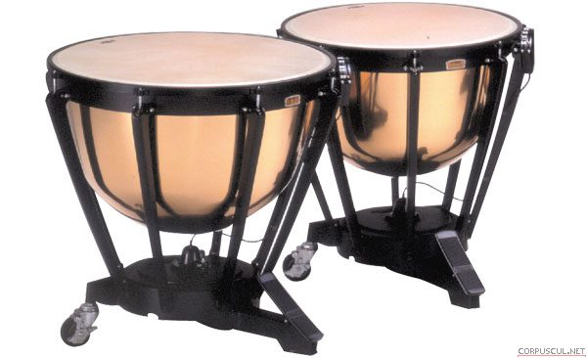 |  | 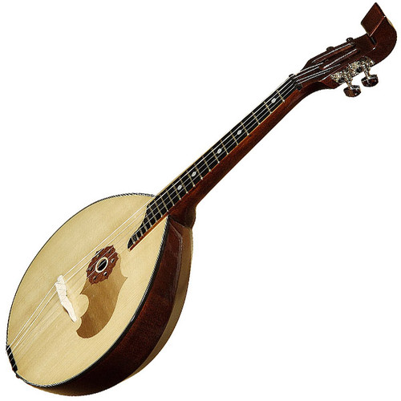 | 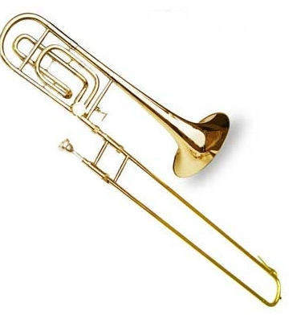 |  |  | 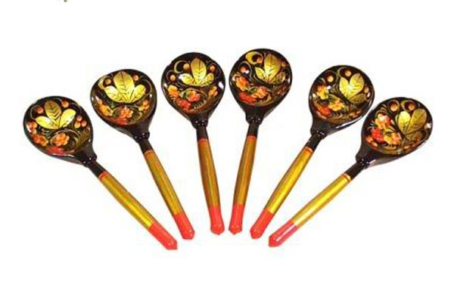
A |  | Б | В |  |  | Г
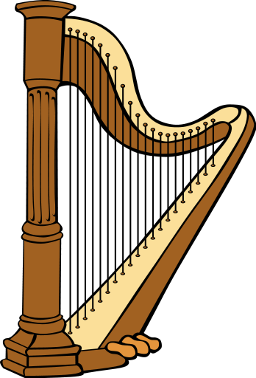 | 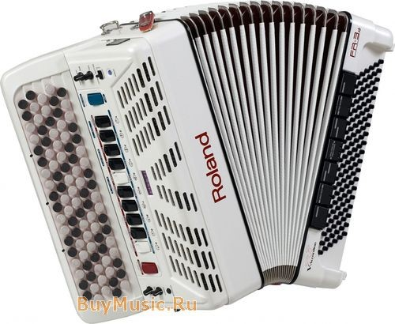 |  |  |  | 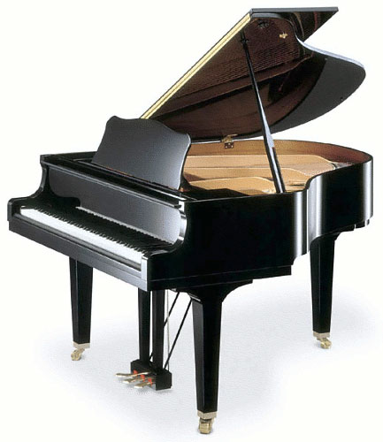 |  |  | 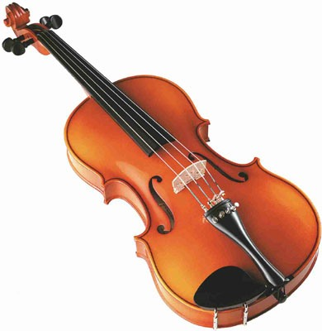
Д | Е |  |  |  | Ж |  |  | З
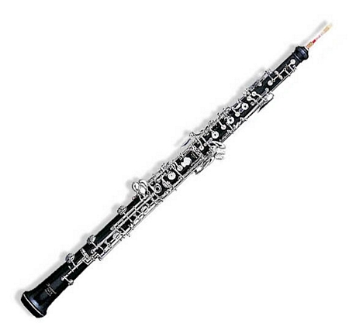 |  | 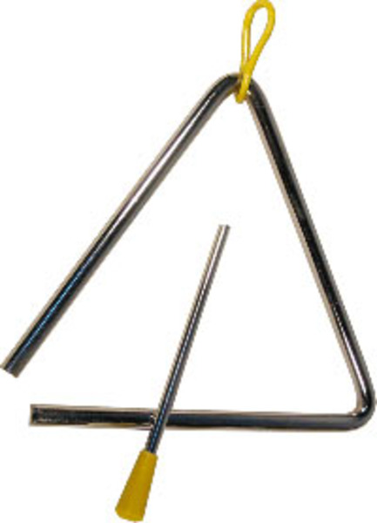 |  | 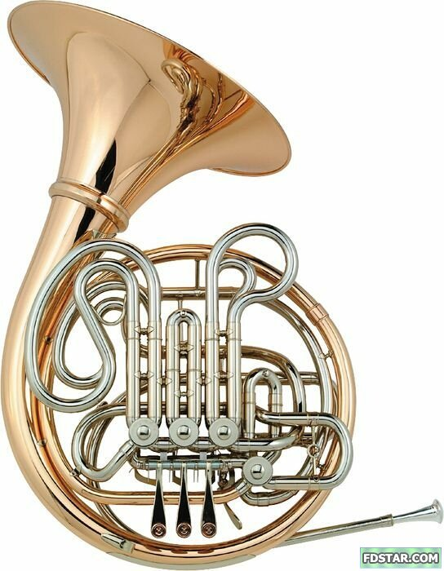 |  |  | 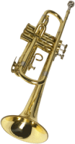
И |  | К |  | Л |  |  | М

В 3. Соотнесите правильно буквы и названия музыкальных инструментов
 | Литавры |  | Труба
 | Домра |  | Валторна
 | Тромбон |  | Треугольник
 | Ложки |  | Гобой
 | Арфа |  | Скрипка
 | Баян |  | Рояль

В 4. Назовите инструменты, которые дополнительно входят в состав симфонического оркестра ___________________________________________________________________________________________________________________________________________________________________________________________________________________________________________________________________________________________________________________________________________________________
В 5. Какой музыкальный инструмент самый большой и может заменить целый оркестр ________________________________________________________________________________________________________________________________________________________________________________________________________________________________________
Блок С
С 1. Как ты думаешь, какое влияние музыкальные инструменты оказывают на человека? _____________________________________________________________________________________________________________________________________________________________________________________________________________________________________________________________________________________________________________________________________________________________________________________________________________________________________________________________________________________________________________________________________________________________________________________________________________________________________________________________________________________________________________________________________________________

